27/01/2022

GEORGES / ADRIAN / JOSE

Atelier smartphone

Atelier Smartphone

CFPT-I

Table des matières

Description du Project 2

Fonctionnalité : 2

Technologie utilisée 2

Maquettes 3

Page accueil 3

Detail Jeux 4

Utilisation de API 4

Admin API 4

Diagramme 5

Cahier des charges

# Description du Project

Dans le cadre de l’atelier smartphone nous avons décider de faire un site de jeu vidéo avec un forum qui sera également adapter sur smartphone.

Il y aura une liste de jeux dans lequel les données sont faite à l’aide d’une API. Lors de l’affichage se seront les jeux du moment qui seront afficher en priorité (cette priorité est définie selon la date de sortie). Les utilisateurs pourront voir en détail les jeux et la possibilité d’écrire dans des forums spécifiques aux jeux, les utilisateurs pourront poser des questions et répondre à d’autres personnes. Les personnes pourront donc crée leur compte afin d’avoir accès à toute ces disponibilités.

# Fonctionnalité :

* Jeu du moment (données de l’API)
* Catégoriser les jeux :
  + Tag (Multi, solo, comparatif)
  + Date de sortie
  + Offre
  + Type de jeu
* Page de détail des jeux
* Popularité
* Forum spécialiser par jeux
* Commentaire
* Créer son compte

# Technologie utilisée

Pour ce projet nous avons choisi de faire en PHP. La raison pour laquelle nous avons choisi de faire en PHP c’est car c’est l’une des technologies avec laquelle nous avons le plus d’expérience et c’est aussi un moyen de nous préparer plus pour le TPI.

# Maquettes

## Page accueil



## Detail Jeux

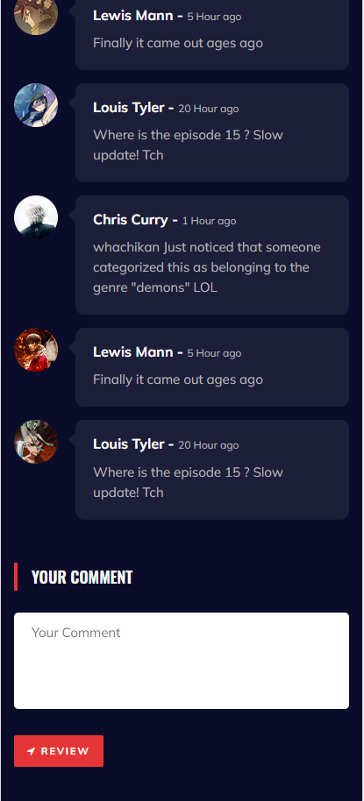

# Utilisation de API

Pour les données des jeux vidéo se sera fait via une api crée par nous-même. Les données qui seront stocké dans l’api sont celle en lien avec les jeux :

* Nom
* Description
* Prix
* Image
* Date de sortie

# Admin API

Admin s’occupera de gérer les données de l’api. Une page sera faire spécialement pour lui afin qu’il puisse s’occuper de supprimer, ajouter, modifier les données de l’api.

# Diagramme

